**Task10 – Selenium Web Component**

**Q1:**

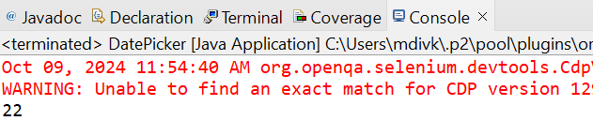

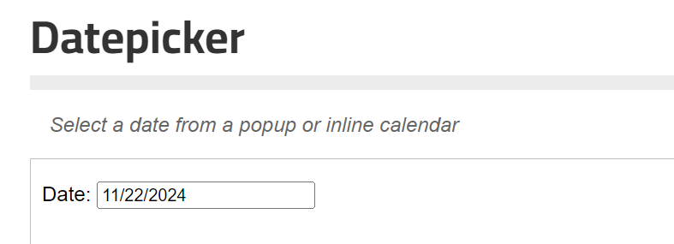

**Q2:**

